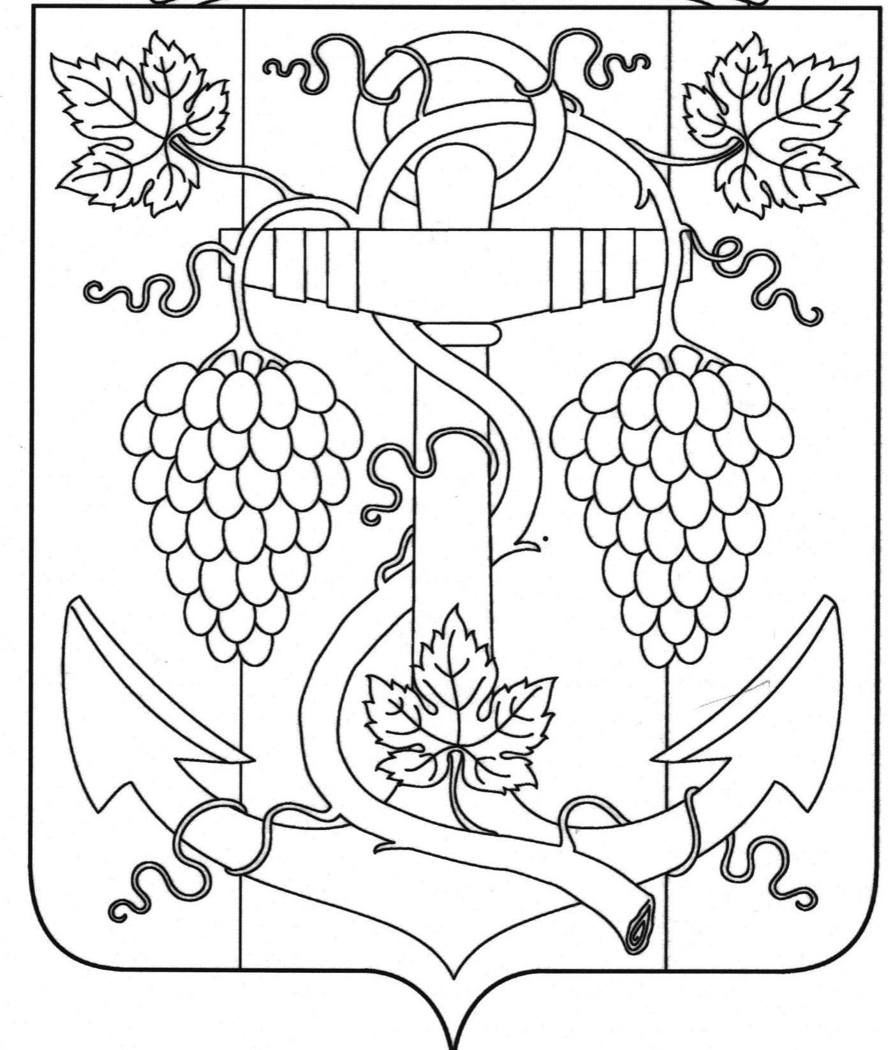

СОВЕТ ЗАПОРОЖСКОГО СЕЛЬСКОГО ПОСЕЛЕНИЯ
ТЕМРЮКСКОГО РАЙОНА

Р Е Ш Е Н И Е № 271

LXXXV сессия III созыва
«25» января 2019 года ст-ца Запорожская

Об отмене решения Совета Запорожского сельского поселения Темрюкского района от 20 июля 2018 года № 242 «О внесении изменений в решение XLIII сессии Совета Запорожского сельского поселения Темрюкского района III созыва от 18 ноября 2016 года № 142 «Об установлении налога на имущество физических лиц на территории Запорожского сельского поселения Темрюкского района»

В целях приведения муниципальных правовых актов Запорожского сельского поселения Темрюкского района в соответствии с действующим законодательством и исполнения протеста прокуратуры от 21 декабря 2018 года № 7-02/2018, Совет Запорожского сельского поселения Темрюкского района р е ш и л:
1. Отменить решение Совета Запорожского сельского поселения Темрюкского района от 20 июля 2018 года № 242 «О внесении изменений в решение XLIII сессии Совета Запорожского сельского поселения Темрюкского района III созыва от 18 ноября 2016 года № 142 «Об установлении налога на имущество физических лиц на территории Запорожского сельского поселения Темрюкского района».
2. Контроль за исполнением данного решения возложить на постоянную комиссию Совета Запорожского сельского поселения Темрюкского района по вопросам экономики, бюджета, финансов, налогов Ю.С.Шевченко
3. Финансовому отделу администрации Запорожского сельского поселения Темрюкского района (Кихаевой) официально опубликовать настоящее постановление в периодическом печатном издании газете Темрюкского района «Тамань», официально опубликовать (разместить) на официальном сайте муниципального образования Темрюкский район и информационно –телекоммуникационной сети «Интернет», а так же разместить на официальном сайте администрации Запорожского сельского поселения Темрюкского района.
4. Настоящее решения вступает на следующий день после его официального опубликования.

 | Глава Запорожского  сельского поселения  Темрюкского района  ____________ Н.Г. Колодина  25 января 2019 года | Председатель Совета  Запорожского сельского поселения Темрюкского района  ___________________ И.Р.Абрамян  25 января 2019 года

